Tipos de usuarios de la Precooperativa
El sistema tendría diferentes tipos de usuarios, ya que no todas las personas necesitan acceder a las mismas funciones. De esta manera, cada usuario podrá realizar las tareas relacionadas con su participación en el proyecto.
Integrantes de la cooperativa
Son las personas que participan directamente en la organización y funcionamiento de la cooperativa. Podrán consultar las actividades, registrar tareas, ver información sobre los residuos recolectados y participar en las distintas comisiones.
Dependiendo de la comisión a la que pertenezcan, también podrán realizar tareas específicas. Por ejemplo, una persona de la Comisión de Registro podrá cargar los datos de los residuos recolectados, mientras que una persona de la Comisión de Mantenimiento podrá registrar problemas con los tachos.
También podrán consultar los acuerdos realizados en las reuniones y mantenerse informados sobre las actividades que tiene que realizar la cooperativa.
Administrador
El administrador será el encargado de gestionar el sistema. Podrá crear, modificar o eliminar usuarios, administrar las comisiones y controlar la información general del proyecto.
También podrá revisar los registros realizados por los integrantes, gestionar las actividades y consultar los datos generales de la cooperativa.
Este usuario tendrá mayores permisos porque será responsable de mantener organizada la información del sistema.
Comunidad educativa
Este usuario representa a estudiantes, docentes y otras personas que forman parte de la escuela pero que no necesariamente pertenecen a la cooperativa.
Podrá consultar información sobre el proyecto, aprender cómo separar correctamente los residuos, conocer qué significa cada tacho y acceder a las campañas de concientización.
También podría consultar información sobre los resultados del proyecto, como la cantidad de residuos recolectados o la evolución de la separación.
No tendrá acceso a las funciones internas de administración de la cooperativa.
Situaciones de uso
Las situaciones de uso permiten describir de manera sencilla qué necesita hacer cada tipo de usuario y para qué lo necesita:
- Como integrante de la cooperativa, quiero registrar la cantidad y el tipo de residuos recolectados para llevar un control de los materiales que se están separando en la escuela.
- Como integrante de la cooperativa, quiero consultar las tareas asignadas a mi comisión para saber qué actividades tengo que realizar y cuándo debo realizarlas.
- Como integrante de la cooperativa, quiero consultar los acuerdos de las reuniones para conocer las decisiones que se tomaron y las tareas que quedaron pendientes.
- Como administrador, quiero gestionar los usuarios y las comisiones para mantener organizada la participación de las personas dentro de la cooperativa.
- Como administrador, quiero consultar los registros de residuos para conocer cómo está funcionando el proyecto y detectar posibles problemas.
- Como integrante de la comunidad educativa, quiero consultar cómo separar correctamente los residuos para saber qué debo colocar en cada tacho.
- Como integrante de la comunidad educativa, quiero consultar los resultados del proyecto para conocer cuánto se está reciclando y cómo está participando la escuela.
- Como integrante de la Comisión de Mantenimiento, quiero registrar un problema con un tacho para que pueda ser solucionado lo antes posible.
- Como integrante de la Comisión de Concientización, quiero publicar información sobre campañas y actividades para que la comunidad educativa pueda conocerlas.

Página web y aplicación móvil
El proyecto puede desarrollarse como una página web y una aplicación móvil porque ambas plataformas pueden cumplir funciones diferentes, pero trabajar con la misma información.
La página web estaría pensada principalmente para la organización y administración del proyecto. Desde una computadora sería más cómodo para los responsables de la cooperativa consultar estadísticas, administrar usuarios, revisar registros, organizar actividades y consultar información de manera más completa.
La aplicación móvil estaría pensada para las actividades que se realizan diariamente dentro de la escuela. Los integrantes podrían utilizarla desde el celular para registrar rápidamente una recolección, consultar una tarea, informar que un tacho está lleno o revisar una actividad pendiente.
También podría utilizarse para la comunidad educativa. Por ejemplo, una persona podría abrir la aplicación desde su celular para consultar rápidamente qué residuos corresponden a cada tacho o conocer las campañas que está realizando la cooperativa.
Tener ambas plataformas permitiría que el sistema se adapte a diferentes situaciones. La web estaría más orientada a la gestión y administración, mientras que la aplicación estaría más orientada al uso rápido y cotidiano.
Manejo del sistema
El sistema funcionaría mediante una arquitectura en la que la página web y la aplicación móvil se conectarían al mismo backend.
El usuario ingresaría desde la página web o desde la aplicación móvil dependiendo de la función que quiera realizar.
Primero se realizaría el inicio de sesión. El sistema identificaría qué tipo de usuario está ingresando y mostraría las opciones correspondientes a sus permisos.
Por ejemplo, un integrante de la cooperativa podría acceder a sus tareas, registrar residuos y consultar reuniones, mientras que un administrador tendría además opciones para gestionar usuarios y revisar toda la información del sistema.
Cuando el usuario realice una acción, la aplicación o página web enviará una solicitud al backend mediante la API. El backend procesará la solicitud y se comunicará con la base de datos.
Por ejemplo, para registrar residuos, el integrante podría seleccionar el tipo de material, ingresar la cantidad y seleccionar el lugar donde fue recolectado. Esa información se enviaría al backend y se guardaría en la base de datos.
Posteriormente, la información podría utilizarse para generar estadísticas y gráficos. De esta manera, la cooperativa podría conocer cuánto material se recolectó, qué materiales aparecen con mayor frecuencia, qué lugares generan más residuos y cómo cambia la participación con el tiempo.
También se podrían utilizar diferentes permisos según el tipo de usuario. Esto permitiría evitar que una persona pueda modificar información que no le corresponde.

Bocetos (Figma)
Página web
Inicio
Sería la pantalla principal del sitio. Presentaría brevemente el proyecto, explicaría cuál es el objetivo de la cooperativa y mostraría información general sobre la separación de residuos.
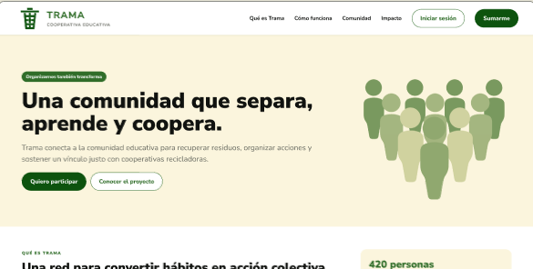
También podría incluir accesos rápidos a las campañas, información sobre los tachos y resultados del proyecto.

Iniciar sesión
Permitiría que los usuarios registrados ingresen al sistema.
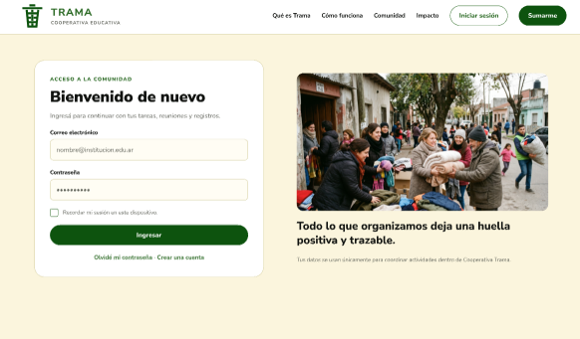
El usuario colocaría su correo o nombre de usuario y contraseña. Según su tipo de cuenta, tendría acceso a diferentes funciones.

Registro
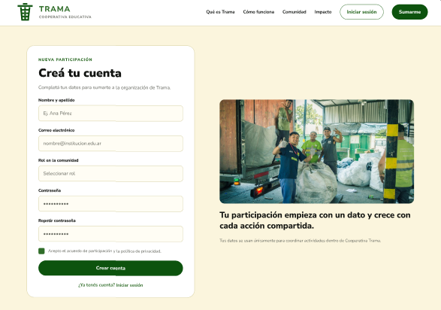
Permitiría crear una cuenta cuando corresponda. Los datos necesarios dependerían del tipo de usuario y de las reglas definidas por la cooperativa.

Panel principal
Sería la pantalla principal para los usuarios que ya iniciaron sesión.
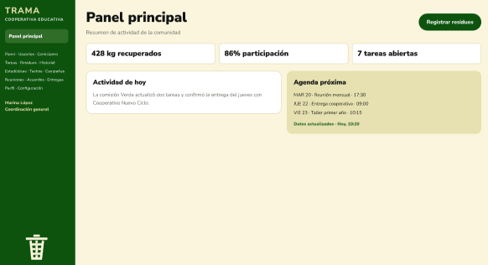
Mostraría información relacionada con sus tareas, actividades pendientes, últimos registros y avisos importantes.

Gestión de usuarios
Sería una pantalla disponible principalmente para el administrador.
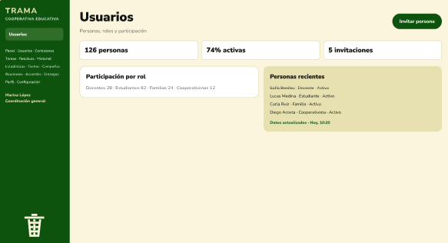
Permitiría consultar los usuarios registrados, crear nuevos usuarios, modificar sus datos y asignarlos a una comisión.

Comisiones
Mostraría las diferentes comisiones de la cooperativa y las personas que forman parte de cada una.
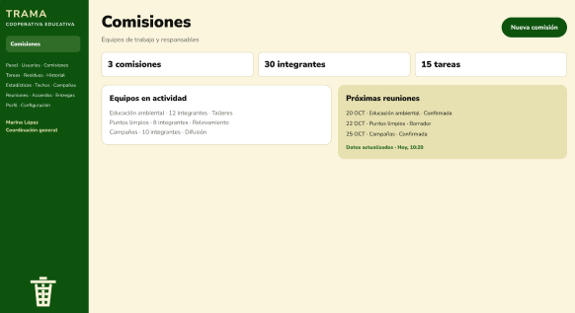
También permitiría consultar las responsabilidades de cada comisión.

Tareas
Permitiría crear, asignar y consultar tareas.
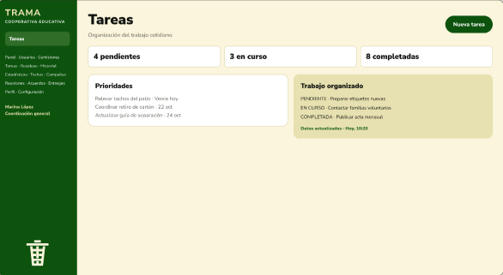
Cada tarea podría tener una descripción, una persona responsable, una comisión, una fecha y un estado.

Registro de residuos
Permitiría cargar información sobre los materiales recolectados.
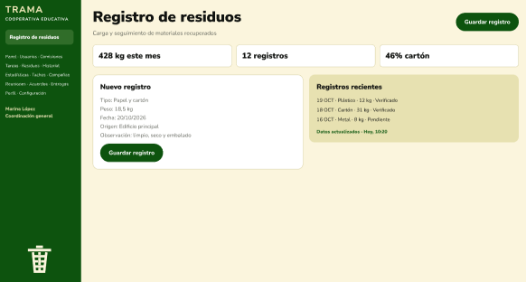
Se podrían seleccionar datos como el tipo de residuo, cantidad, lugar y fecha.

Historial de residuos
Mostraría los registros realizados anteriormente.
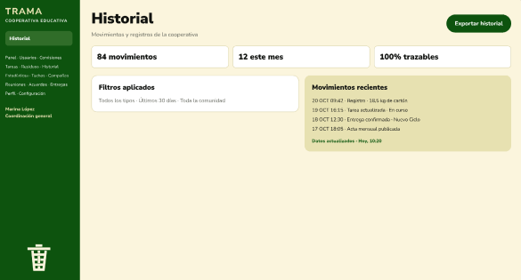
También permitiría filtrar la información por fecha, tipo de material o lugar.

Estadísticas
Mostraría información mediante gráficos y datos resumidos.
Por ejemplo, se podría visualizar la cantidad de plástico, papel, cartón, vidrio o metal recolectada durante un determinado período.
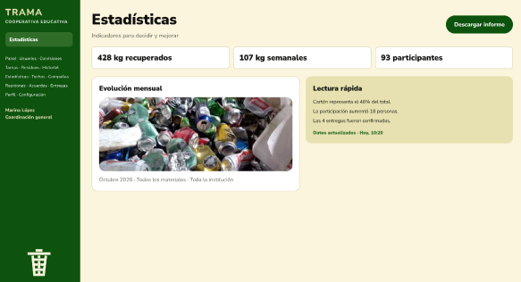

Tachos
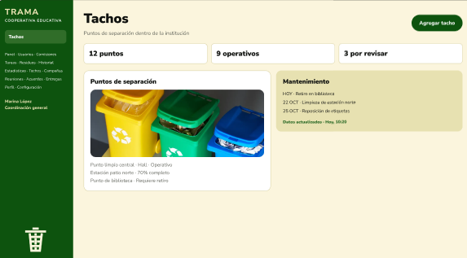
Mostraría información sobre los tachos disponibles en la escuela, su ubicación y el tipo de residuos que corresponde colocar en cada uno.

Campañas
Permitiría consultar las campañas de concientización realizadas por la cooperativa.
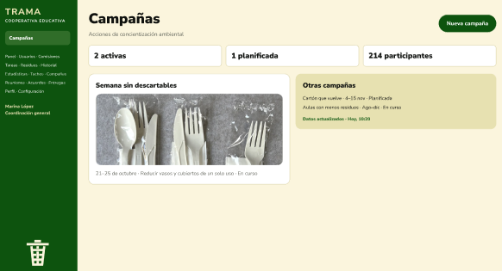
También podría utilizarse para crear y publicar nuevas campañas.

Reuniones
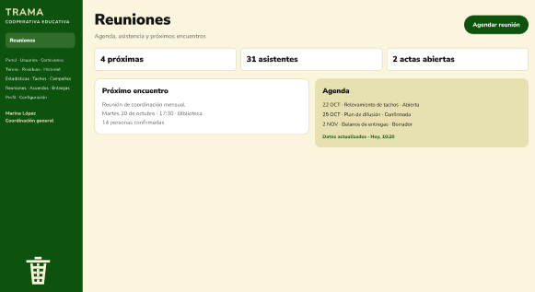
Mostraría las reuniones realizadas y las próximas reuniones programadas.

Acuerdos
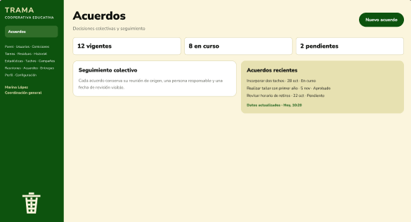
Permitiría consultar los acuerdos tomados durante las reuniones, junto con las tareas que hayan surgido a partir de ellos.

Entregas
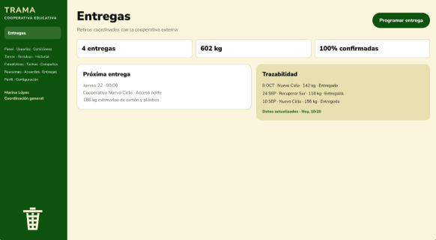
Permitiría registrar y consultar las entregas de materiales realizadas a la cooperativa externa.

Perfil
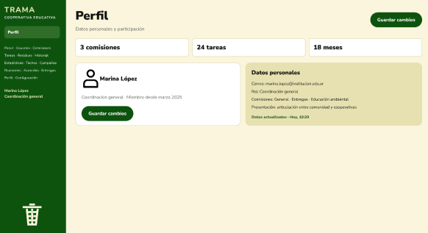
Cada usuario podría consultar y modificar determinados datos de su cuenta.

Configuración
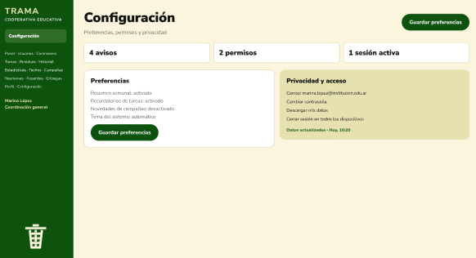
Permitiría modificar opciones de la cuenta y otras configuraciones del sistema.

Aplicación móvil
La aplicación móvil tendría una estructura más simple, enfocada en las acciones que se realizan con mayor frecuencia.
Inicio
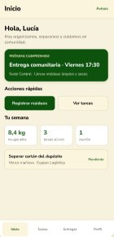
Mostraría información resumida del proyecto, campañas actuales y accesos rápidos a las funciones principales.

Iniciar sesión
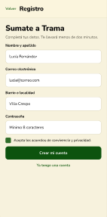
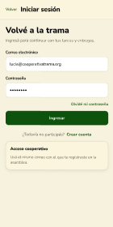
Permitiría ingresar al sistema desde el celular.

Separación de residuos
Sería una sección especialmente pensada para la comunidad educativa.
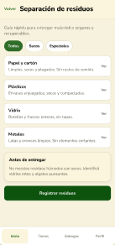
El usuario podría seleccionar un tipo de residuo y consultar en qué tacho debe colocarlo y qué recomendaciones debe tener en cuenta.

Registrar residuos
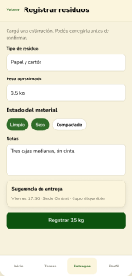
Permitiría a los integrantes registrar rápidamente una recolección desde el celular.

Mis tareas
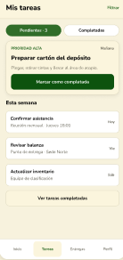
Mostraría las tareas asignadas al usuario, indicando cuáles están pendientes y cuáles ya fueron realizadas.

Reportar problema
Permitiría informar problemas relacionados con los tachos o carteles.
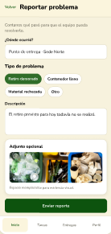
Por ejemplo, se podría informar que un tacho está lleno, roto o que su cartel ya no se puede leer.

Campañas
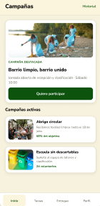
Mostraría las campañas de concientización y las actividades que se estén realizando en la escuela.

Estadísticas
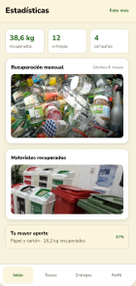
Mostraría algunos datos principales del proyecto de una manera sencilla y adaptada al celular.

Reuniones y acuerdos
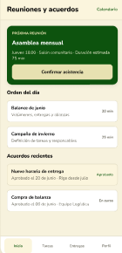
Permitiría consultar las próximas reuniones y los acuerdos registrados por la cooperativa.

Entregas
Permitiría consultar las entregas programadas y registrar información cuando corresponda.
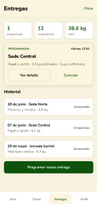

Perfil
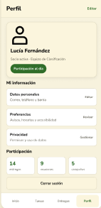
Mostraría la información del usuario, su comisión y las funciones que tiene disponibles.

Notificaciones
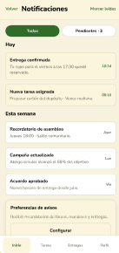
Mostraría avisos importantes, como nuevas tareas, reuniones próximas, cambios en actividades o información relacionada con las entregas.

Funcionamiento general del sistema
En general, el sistema buscaría que la información se registre una sola vez y pueda ser utilizada desde las dos plataformas.
Por ejemplo, si un integrante registra desde la aplicación que se recolectaron 3 kg de cartón, ese dato quedaría guardado en la base de datos. Posteriormente, desde la página web, la Comisión de Registro o el administrador podría consultar ese dato y utilizarlo para las estadísticas.
De la misma manera, si desde la página web se crea una nueva campaña de concientización, esta información podría aparecer automáticamente en la aplicación móvil.
El objetivo final sería que la tecnología ayude a organizar las tareas, registrar información, mejorar la comunicación y medir los resultados de la cooperativa, manteniendo el proyecto sencillo de utilizar tanto para sus integrantes como para el resto de la comunidad educativa.

